Группа Фиалка Художественное творчество (лепка)
Пасхальное яйцо на подставке или пасхальная открытка из пластилина.
Дети всегда хотят поучаствовать в процессе приготовления к празднику, особенно детей привлекает перспектива украшения яиц. Однако работа такая может быть опасна, ведь она предполагает использование красителей и кипящей воды.
Другое дело – поделки. То же пасхальное яйцо можно сделать из самых различных материалов, а затем украшать по своему усмотрению. Это не менее увлекательная работа, ее тоже можно назвать пасхальным таинством, ведь к Пасхе не обязательно готовят съедобные яйца, но и сувенирные фигурки.
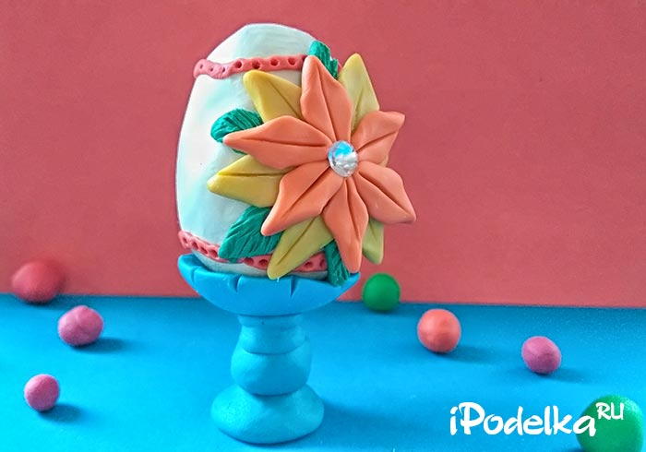
Яйцо на подставке из пластилина
Как слепить яйцо из пластилина и сделать его пасхальным, выполняя подставку и прорисовывая орнамент в виде объемной лепнины. Для фантазийного декора подойдут также бусинки и стразы. Предстоит увлекательная работа.
Для пасхальной поделки подготовьте:
*пластилин в наборе;
*зубочистку или стеку;
*1 или несколько камешков из бижутерии.
этап 1
Сделайте белое яйцо. Для начала возьмите целый брусок нужного цвета, разомните в руках и сделайте шар – плотный, но мягкий, ведь в дальнейшем вам придется его деформировать до нужной формы, характерной для яйца.
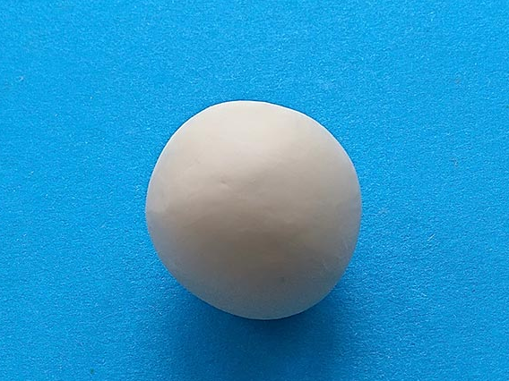
Этап 2
Вытяните из шара яйцо. Одна сторона будет аккуратно заостренной, вторая – широкой. Также сделайте 3 заготовки для подставки: круглое блюдо, центральную часть и опору. Верхнее блюдо – это самая крупная деталь, по краю можно пройтись стекой, чтобы он стал ребристым. Здесь использовался синий цвет для этого.
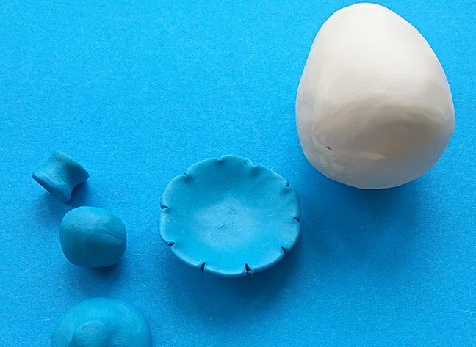

Этап 3
Соберите подставку, склеив детали между собой. Также из ярких кусочков начинайте создавать детали для украшения. Вытяните тонкую оранжевую нить, подготовьте зеленые листики.
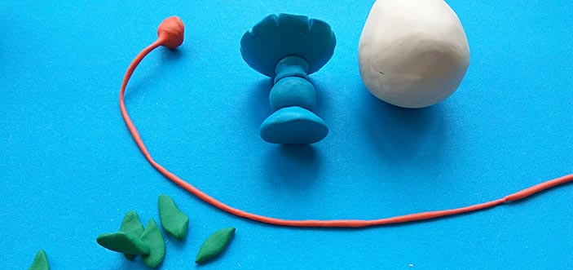
Этап 4
Наклейте тонкую нить кольцами в верхней и нижней части яйца поперек.
По центру начинайте формировать окружность из зеленых листиков. Воспользовавшись чем-то острым, продавите мелкие отверстия на оранжевой полосе, а также придавите каждый листик. Это один из вариантов орнамента, он предполагаем использование довольно крупных деталей, вы можете придумать что-то свое, более мелко.
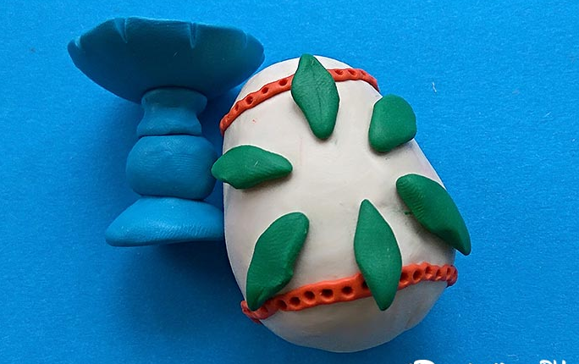
Этап 5
Листья сделайте пушистыми. Подготовьте дополнительно мягкие яркие шарики для лепестков цветка – сделаем его центральным элементом.
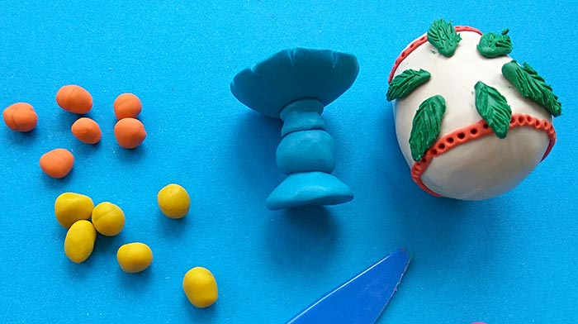

Этап 6
Наклейте плоские лепестки желтого цвета, желательно в пазы между зелеными деталями. Каждый из них продавите вдоль стекой.
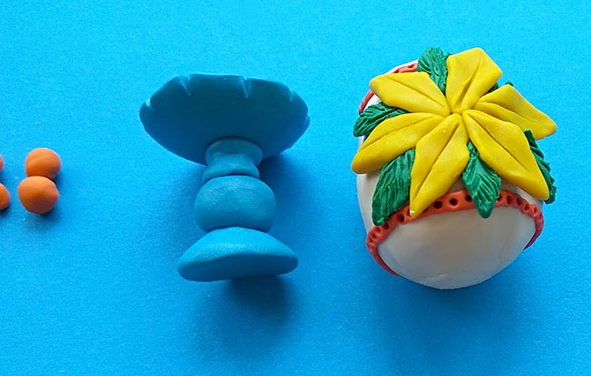
Этап 7
Вторым слоем прикрепите оранжевые лепестки, сдвигая их относительно деталей первых двух слоев. Также придавите лепестки. Центр украсьте камнем.
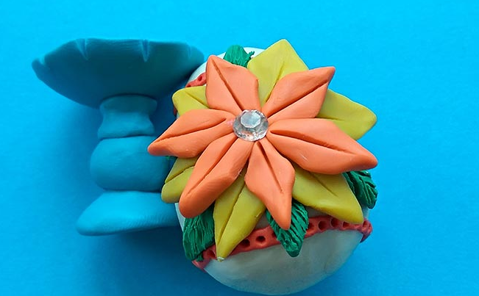
Яйцо готово – оно получилось праздничным, нарядным. Останется лишь положить его на подставку, смоделированную ранее, чтобы пасхальная композиция выглядела закончено.
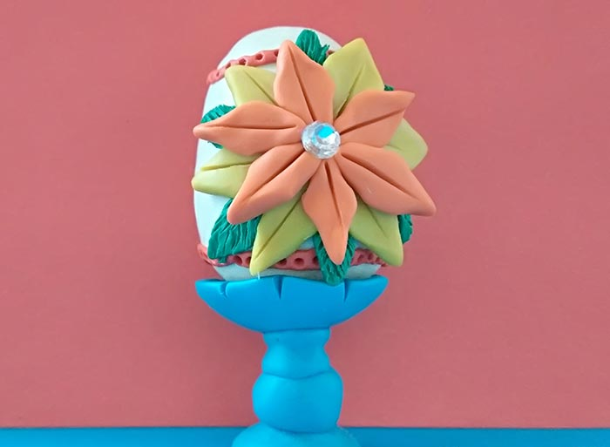

Открытка на Пасху
Еще одна поделка, которую можно сделать с детьми — это пасхальная открытка из пластилина.
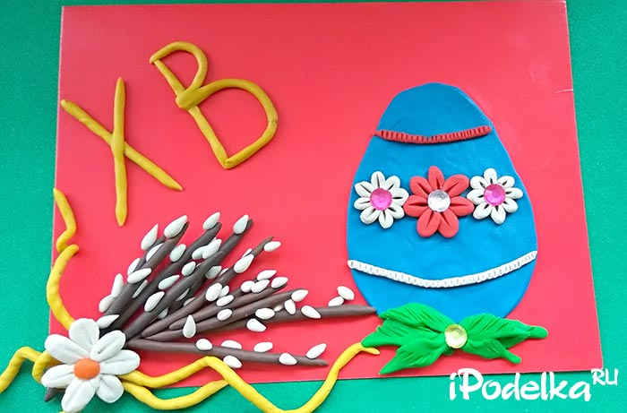
Для фона берем картон яркого цвета, в нашем случае — это красный, и приклеиваем веточки вербы.
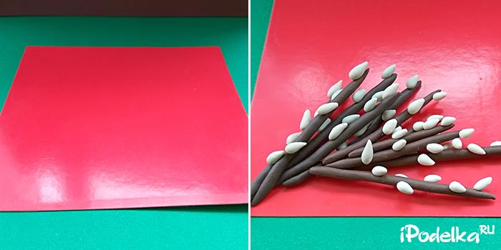
Украшаем цветочком и из синего пластилина формируем яйцо.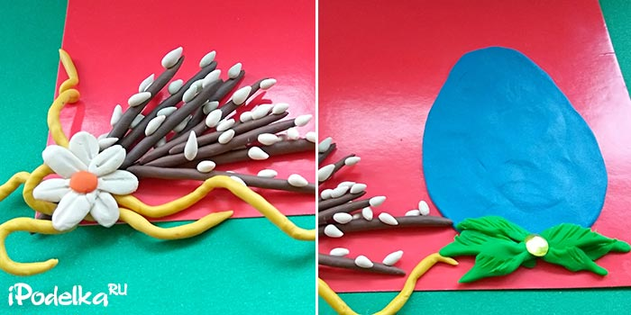

Его мы украсим маленькими цветочками из белого и красного пластилина.
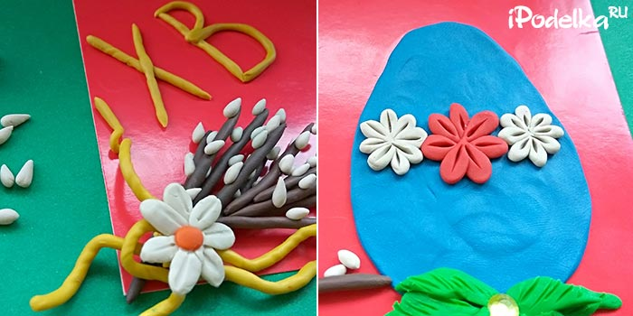
Добавляем буквы «ХВ» и наша открытка готова!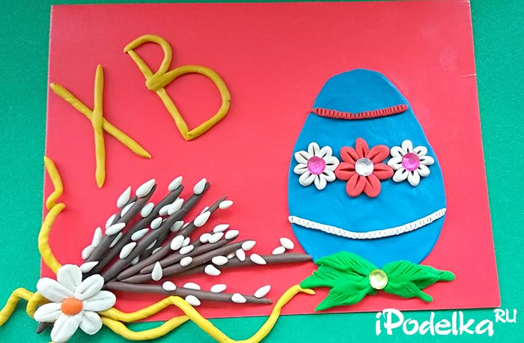
Удачи в совместной работе!!!

